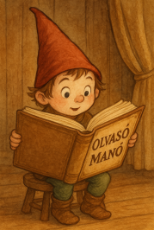**Webb, Holly: Bukfenc bajba jut**

1. Milyen fajta kutya volt Bukfenc?

…………………………………………………………………………………………………..

…………………………………………………………………………………………………..

…………………………………………………………………………………………………..

…………………………………………………………………………………………………..

1. Mi volt Bukfenc utolsó húzása, ami miatt elbujdosott Tigris?

…………………………………………………………………………………………………..

…………………………………………………………………………………………………..

…………………………………………………………………………………………………..

…………………………………………………………………………………………………..

1. Ki és hogyan találta meg Tigrist, s mi lett ennek a következménye?

…………………………………………………………………………………………………..

…………………………………………………………………………………………………..

…………………………………………………………………………………………………..

…………………………………………………………………………………………………..

Neved, e-mail címed:……………………………………………………………………………

Iskolád, osztályod:………………………………………………………………………………

Lakcímed:………………………………………………………………………………………